**BONNES VACANCES**

**A TOUS**

**REPRISE DES COURS DEBUT SEPTEMBRE 2022**

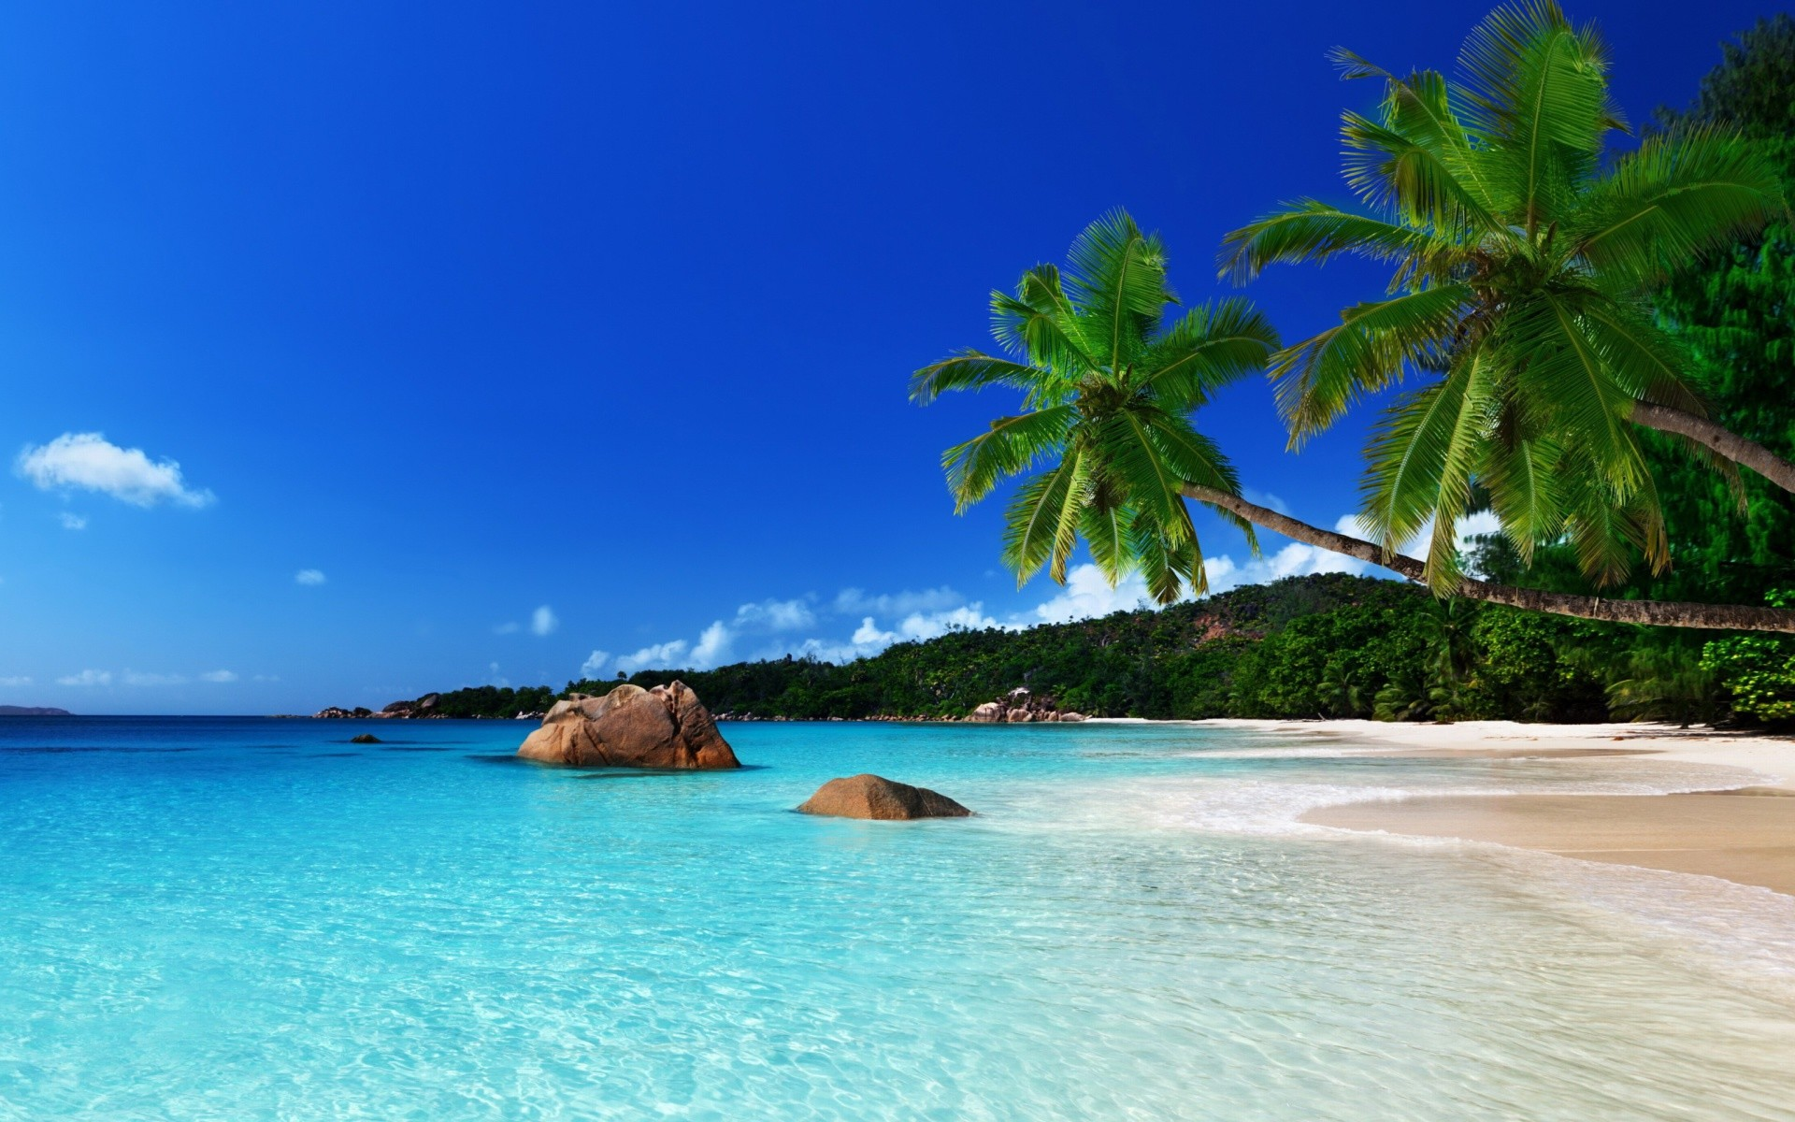

[Cette photo](https://www.populationdata.net/pays/jamaique/) par Auteur inconnu est soumise à la licence [CC BY-NC](https://creativecommons.org/licenses/by-nc/3.0/)